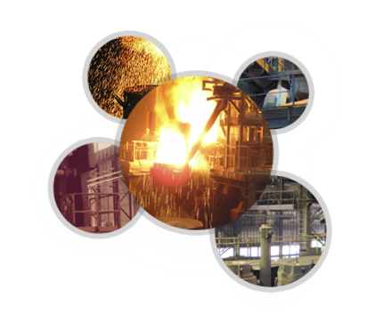

ПОКАЗАТЕЛИ НА МЕТАЛУРГИЧНАТА ИНДУСТРИЯ В РУСИЯ

От 2010 г. до 2014 г. приходите от металургичната индустрия в Русия са нараснали с една трета и са достигнали 4,9 трилиона рубли. Най-висок ръст на индустрията се наблюдава през 2011 г. и 2014 г. – съответно 22% и 13%, а през 2012 г. и 2013 г. приходите на предприятията са намалели съответно с 0.2% и 3%. В същото време разходите за металургичните предприятия от година на година нарастват.
Общата годишна печалба на металургичната промишленост на Русия през 2014 г. е над 1,2 трилиона рубли.
Най-развитият сегмент на руската металургична индустрия е производството на чугун, стомана и феросплави. През 2014 г. делът на този сегмент в структурата на приходите е 33.4%, или 1,6 трилиона рубли и е с най-високи темпове на ръст спрямо другите подотрасли. Също така, сред най-развитите и в същото време динамично развиващи се сектори е производството на цветни метали - 25.6% и производството на стоманени и чугунени тръби - 10,8%. Другите сегменти на металургичната индустрия имат много по-малък обем на производство в стойностно изражение.

Отраслова структура на приходите на предприятията от металургическата промишленост на РФ през 2014 г

Следва да се отбележи, че темпът на растеж на печалба на компаниите в бранша е по-различен от структурата на приходите: 84% - производство на чугун, стомана и феросплави, 54% - извличане и рафиниране на цветни метали, 45% - производство на цветни метали.

http://tebiz.ru/

